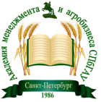

|  |  |
| --- | --- |
| 196601, г. Санкт-Петербург, г. Пушкин,  Петербургское шоссе, д.2 | 196626, Санкт-Петербург–Шушары, ул.  Пушкинская, д. 12 |
|  |  |

**ИНФОРМАЦИОННОЕ ПИСЬМО**

***Руководителям и специалистам***

*О повышении квалификации* ***сельскохозяйственных предприятий***

**УВАЖАЕМЫЕ РУКОВОДИТЕЛИ!**

**Санкт-Петербургский государственный агарный университет** на базе структурного подразделения дополнительного профессионального образования Академия менеджмента и агробизнеса проводит программу обучения и повышения квалификации*:* **«Микробиом сельскохозяйственных животных: связь со здоровьем и продуктивностью»*.***

**Категория слушателей:** специалисты и руководители сельскохозяйственных предприятий, профессорско-преподавательский состав образовательных учреждений, научные сотрудники научных учреждений сельскохозяйственного и биологического направлений.

*Трудоемкость обучения – 72 часа, Форма обучения – заочная, с применением ДОТ.*

*Руководители программы:*

|  |  |
| --- | --- |
|  | **Лаптев Георгий Юрьевич**  доктор биологических наук, профессор кафедры крупного животноводства СПбГАУ, директор научно-производственной компании «БИОТРОФ»,  лауреат премии Правительства РФ в области науки и техники. |

|  |  |
| --- | --- |
|  | **Ильина Лариса Александровна**  доктор биологических наук, профессор кафедры крупного животноводства СПбГАУ,  начальник молекулярно-генетической лаборатории кафедры на производстве СПбГАУ «Биотехнология кормов» ООО «БИОТРОФ», лауреат премии Правительства РФ в области науки и техники. |

**В программу обучения входят следующие вопросы:**

1.Микробиом сельскохозяйственных животных и современные возможности его исследования

2.Микробиом как важнейшая составляющая организма, его биоразнообразие и функции

3.Особенности микробиомов различных сельскохозяйственных животных

4.Современные возможности исследования микробиома и его функций

5.Современные технологии обеспечения здоровья и высокой продуктивности сельскохозяйственных животных

6.Натуральные кормовые добавки для замены антибиотиков и коррекции микробиома.

7.Микотоксины и пестициды в кормах. Биопрепараты для их нейтрализации и биодеструкции

8.Современные технологии для снижения патогенной нагрузки на предприятиях

***В центре внимания курса - научные данные о составе, межмикробных взаимодействиях и функциях кишечного микробиома различных сельскохозяйственных животных. В курсе содержится информация о современных методах изучения микробиома, нормах содержания микрофлоры в желудочно-кишечном тракте, внешних и внутренних факторах, оказывающих влияние на состав микроорганизмов. Особое внимание уделено экологически чистым технологиям и кормовым добавкам, действие которых направлено на коррекцию микробиома и устранение дисбиотических нарушений без применения кормовых антибиотиков, что является основой здорового питания людей.***

**Сроки** реализации программы: ***с 16 по 24 декабря 2024 года*.**

По итогам обучения выдается ***удостоверение о повышении квалификации.***

**Стоимость обучения:** **25750 руб.**

**Место проведения**: программа проводится в дистанционном формате на платформе Санкт-Петербургского государственного аграрного университета.

**Заявкуна обучение** и копию диплома об образовании можно направить по *e-mail:* [ucheb@ama.spbgau.ru](mailto:ucheb@ama.spbgau.ru), а также через с*айт* Академии:<https://ama.spbgau.ru/send-request> дополнительная информация по телефону учебно-организационного отдела (812) 339-28-40.

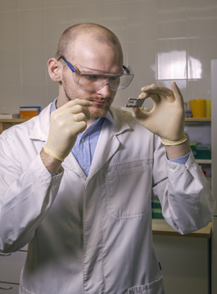 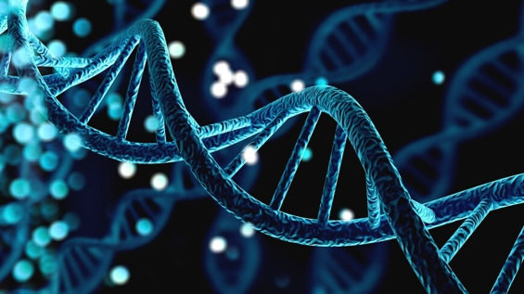

*Просим передать информацию всем заинтересованным лицам!*

Директор Академии менеджмента

и агробизнеса ФГБОУ ВО СПБГАУ В.В. Захаров